附件1
续贷声明填写说明
一、流程图
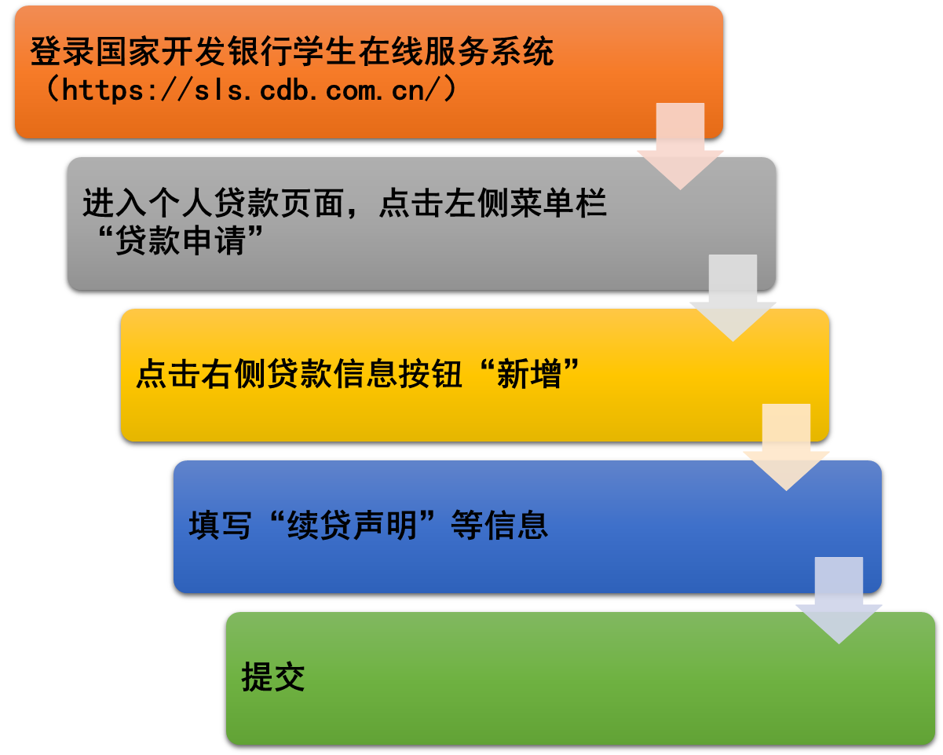

二、填写注意事项
1.填写前请仔细阅读贷款信息“填写说明”；
2.续贷声明：总结、陈述2016-2017学年的思想、学习、诚信和公益实践等方面的表现，并如实填写2017学年学费和住宿费金额，字数控制在100-200字。如果不提交续贷声明或者续贷声明不符合要求的，学生资助管理中心将无法通过审核或将拒绝、退回续贷申请。如果因学生个人原因未在规定时间内提交续贷申请，导致无法办理贷款的，后果由学生本人承担。
3.其他信息根据个人实际情况填写。

附件2
_____省（市、区）籍在校大学生申请生源地
信用助学贷款证明
县（市、区）学生资助管理中心：
姓名： ，性别： ，身份证号： ，学号： ，籍贯： ，现为我校 学院 专业 级 班学生，学费标准 元/学年，住宿费标准 元/学年。
经审核，该生当年在我校未办理国家助学贷款。
特此证明。
我校学生资助管理中心联系人：刘珊红
联系电话：0531-88617754
开户银行：工行工业北路支行
账户名称：山东管理学院
账 号：1602003209008914906
行 号：102451013084

学生所在学院（盖章） 学生资助管理中心（盖章）
年 月 日 年 月 日

附件3： 已与国家开发银行山东省分行签订业务合作协议的县（市、区）名单

地（市） | 县（市、区）名称及序号
 | 1 | 2 | 3 | 4 | 5 | 6 |  | 7 | 8 | 9 | 10 | 11 | 12 | 13
济南市 | 历下区 | 市中区 | 槐荫区 | 天桥区 | 历城区 | 长清县 |  | 平阴县 | 济阳县 | 商河县 | 章丘市 | 高新区
淄博市 | 淄川区 | 张店区 | 博山区 | 临淄区 | 周村区 | 桓台县 |  | 高青县 | 沂源县 | 高新区
枣庄市 | 薛城区 | 峄城区 | 台儿庄区 | 山亭区 | 滕州市 | 高新区
东营市 | 东营区 | 河口区 | 垦利县
烟台市 | 开发区 | 芝罘区 | 福山区 | 牟平区 | 莱山区 | 长岛县 |  | 蓬莱市 | 栖霞市 | 海阳市
潍坊市 | 寒亭区 | 坊子区 | 奎文区 | 高新技术开发区 | 临朐县 | 昌乐县 |  | 青州市 | 诸城市 | 寿光市 | 安丘市 | 高密市 | 昌邑市
济宁市 | 市中区 | 任城区 | 微山县 | 鱼台县 | 金乡县 | 嘉祥县 |  | 汶上县 | 泗水县 | 梁山县 | 曲阜市 | 兖州市 | 邹城市
泰安市 | 泰山区 | 宁阳县 | 东平县 | 新泰市 | 肥城市
威海市 | 环翠区 | 文登市 | 荣成市 | 乳山市 | 工业新区 | 高新区 |  | 经济区
日照市 | 东港区 | 岚山区 | 五莲县 | 莒县 | 经济开发区
莱芜市 | 莱城区 | 钢城区
临沂市 | 兰山区 | 罗庄区 | 河东区 | 沂南县 | 郯城县 | 沂水县 |  | 苍山县 | 费县 | 平邑县 | 莒南县 | 蒙阴县 | 临沭县
德州市 | 德城区 | 陵县 | 宁津县 | 庆云县 | 临邑县 | 齐河县 |  | 平原县 | 夏津县 | 武城县 | 乐陵市 | 禹城市 | 经济开发区 | 运河开发区
滨州市 | 滨城区 | 惠民县 | 阳信县 | 无棣县 | 沾化县 | 博兴县 |  | 邹平县 | 开发区
聊城市 | 东昌府 | 临清市 | 阳谷县 | 莘县 | 茌平县 | 东阿县 |  | 冠县 | 高唐县 | 开发区
菏泽市 | 牡丹区 | 曹县 | 定陶县 | 成武县 | 单县 | 巨野县 |  | 郓城县 | 鄄城县 | 东明县 | 开发区

